Laporan dokumentasi projek kembang kempis tahap 3
PUJA RONIANSYAH – 23312001

- laman utama (Update)
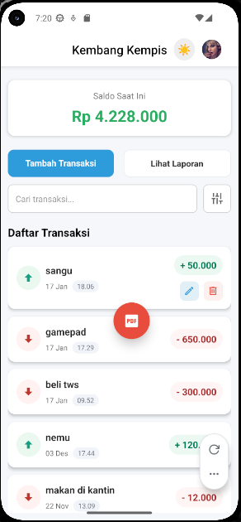
Fitur tampilan laman utama (update)
- Search Bar & Real-time Filter:
Penambahan kolom pencarian teks di atas daftar transaksi. Daftar akan menyaring deskripsi secara otomatis saat pengguna mengetik, memudahkan pencarian histori tertentu.

- Indikator Filter Aktif:
Tombol filter (ikon tune-vertical) kini memiliki logika visual; jika ada filter waktu atau jenis yang sedang diterapkan, tombol akan berwarna biru (#2d9cdb) sebagai penanda data tidak ditampilkan secara penuh.

- Floating Action Button (PDF):
Terdapat tombol melayang baru di pojok kanan bawah yang berfungsi khusus untuk membuat laporan PDF berdasarkan data yang sedang tampil di layar.

- Saldo Adaptif:
Kartu saldo kini lebih responsif, di mana warna nominal akan berubah menjadi merah jika total saldo bernilai negatif (defisit) dan hijau jika positif.

- Integrasi Sharing:
Setelah PDF dibuat, aplikasi langsung membuka jendela berbagi (native share) untuk mengirim file laporan ke aplikasi lain.

- Aksi Edit & Hapus pada Kartu:
Setiap item dalam daftar transaksi kini dilengkapi dengan dua tombol aksi cepat saat ditekan atau berinteraksi: ikon pensil (biru) untuk mengedit data dan ikon tempat sampah (merah) untuk menghapus transaksi.

Komponen React Native yang Digunakan (Update)

- TextInput:
Komponen ini sekarang menerima properti onEdit dan onDelete untuk menangani aksi modifikasi data.

- TouchableOpacity:
Digunakan pada ikon Edit (biru) dan Hapus (merah) untuk memberikan respon sentuhan yang interaktif.

- RefreshControl:
Diimplementasikan pada ScrollView untuk memungkinkan fitur pull-to-refresh guna sinkronisasi ulang data dengan server.

- ActivityIndicator:
Menampilkan animasi pemuatan data saat aplikasi sedang melakukan fetch data dari API.

- MaterialCommunityIcons:
Digunakan untuk memberikan simbol visual pada tombol filter dan navigasi.

- kartu (Custom Component):
Komponen ini sekarang menerima properti onEdit dan onDelete untuk menangani aksi modifikasi data.

Package yang Digunakan (Update)

- expo-print:
Digunakan untuk mengubah kode HTML yang berisi tabel transaksi menjadi dokumen PDF secara programatik.

- expo-sharing:
Digunakan untuk memicu fungsi berbagi file pada perangkat (Android/iOS) agar file PDF dapat dikirim.

- MaterialCommunityIcons:
Menyediakan ikon pensil (edit), sampah (delete), dan filter.

- eventBus (on):
Mendengarkan sinyal transaksi:created untuk memperbarui daftar secara otomatis tanpa muat ulang halaman.

- expo-router (useFocusEffect):
Memastikan data transaksi selalu diperbarui setiap kali layar ini kembali difokuskan oleh pengguna.

- Filter waktu
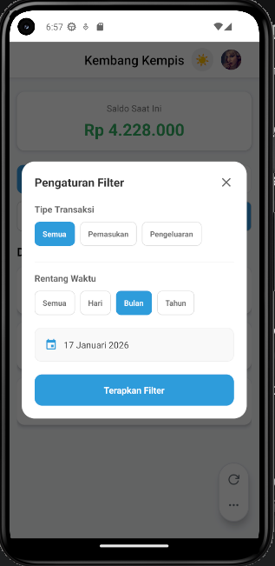
Fitur Tampilan Filter

- Tipe Transaksi Selector:
Menyediakan tiga opsi pilihan cepat (Semua, Pemasukan, Pengeluaran) menggunakan desain tombol tab yang bersih.

- Mode Rentang Waktu:
Pengguna dapat menentukan batasan data berdasarkan Hari, Bulan, atau Tahun secara spesifik melalui tombol pilihan yang tersedia.

- Date Selector Button:
Jika mode waktu diaktifkan, muncul tombol kalender yang menampilkan tanggal aktif. Menekan tombol ini akan memicu pemilih tanggal sistem.

- Overlay & Modal Design:
Tampilan menggunakan latar belakang gelap transparan (semi-transparent) untuk menjaga fokus pengguna pada pengaturan filter.

- Tombol Terapkan:
Tombol utama di bagian bawah untuk mengonfirmasi seluruh pengaturan filter dan memperbarui tampilan pada Laman Utama secara instan.

Komponen React Native yang Digunakan

- Modal:
Komponen dasar untuk membuat jendela pop-up di atas layar utama dengan animasi slide.

- View & TouchableOpacity:
Digunakan untuk membangun struktur tombol-tombol pilihan filter yang interaktif.

- Platform (API):
Digunakan untuk mendeteksi sistem operasi (Android/iOS) guna menyesuaikan perilaku tampilan date picker.

Package yang Digunakan

- @react-native-community/datetimepicker:
Package utama yang digunakan untuk menampilkan dialog pemilihan tanggal, bulan, dan tahun secara visual.

- useTheme (ThemeContext):
Digunakan agar warna modal, teks, dan tombol di dalam filter secara otomatis mengikuti tema aplikasi (Mode Gelap/Terang).
- Laman Edit
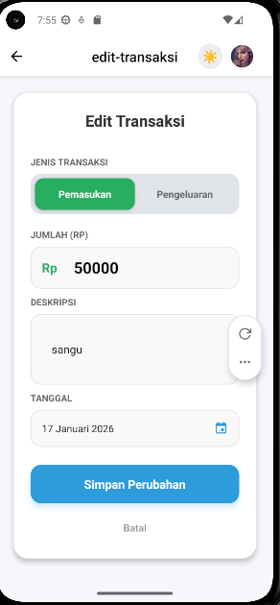
Fitur Tampilan Aplikasi
- Auto-Fill Data (Pre-filled):
Saat masuk ke laman ini, formulir tidak kosong melainkan sudah terisi secara otomatis dengan data lama (Jenis, Jumlah, Deskripsi, Tanggal) yang diambil dari transaksi yang dipilih.

- Visual Hierarchy yang Jelas:
Menggunakan kartu (card) dengan elevation (bayangan) untuk memisahkan area formulir dengan latar belakang. Label teks menggunakan format uppercase agar navigasi mata pengguna lebih teratur.

- Toggle Jenis Transaksi Berwarna:
Pilihan "Pemasukan" dan "Pengeluaran" dibedakan dengan warna yang kontras (Hijau untuk Masuk, Merah untuk Keluar) saat aktif, memudahkan identifikasi kategori transaksi.

- Input Nominal yang Menonjol:
Kolom jumlah uang memiliki ukuran font yang lebih besar dan tebal (bold) agar pengguna dapat memastikan angka yang diubah sudah benar.

- Umpan Balik Proses (Loading State):
Tombol simpan akan menampilkan animasi loading dan berubah menjadi transparan saat proses pengiriman data berlangsung, mencegah pengguna menekan tombol berkali-kali.

Komponen React Native yang Digunakan

- KeyboardAvoidingView:
Komponen penting yang memastikan tampilan formulir terangkat ke atas saat keyboard muncul, sehingga input deskripsi di bagian bawah tidak tertutup.

- TextInput (Numeric & Multiline):
Digunakan secara spesifik; numeric untuk memicu papan ketik angka pada jumlah, dan multiline untuk memberikan ruang luas pada kolom deskripsi.
- TouchableOpacity:
Digunakan pada hampir semua elemen interaktif (tombol jenis, tombol tanggal, tombol simpan, dan tombol batal) untuk memberikan efek sentuhan yang responsif.

- ActivityIndicator:
Digunakan di dalam tombol utama sebagai indikator visual bahwa sistem sedang memproses pembaruan data ke server.

- ScrollView:
Memastikan seluruh elemen formulir tetap dapat diakses dengan cara digulir, terutama pada perangkat dengan layar kecil.

Package yang Digunakan

- expo-router (useLocalSearchParams & useRouter):
Digunakan untuk menangkap parameter data yang dikirim dari Laman Utama dan mengelola navigasi kembali setelah proses edit selesai.

- @react-native-community/datetimepicker:
Package utama untuk memunculkan kalender pemilihan tanggal secara native (asli sistem operasi).

- MaterialCommunityIcons:
Memberikan ikon visual (seperti ikon kalender) untuk mempercantik antarmuka dan memperjelas fungsi tombol.

- useTheme (Custom ThemeContext):
Terintegrasi dengan file formStyles.ts eksternal untuk memastikan seluruh warna komponen (latar, teks, border) beradaptasi otomatis dengan Mode Gelap atau Terang.

- Laman laporan

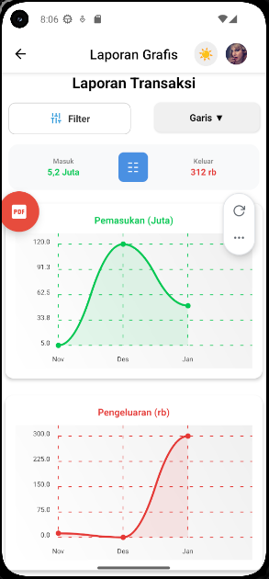
Fitur Tampilan Laporan Grafis (Update)

- Tombol Floating Action PDF:
Terdapat tombol melayang berwarna merah dengan ikon "PDF" di sisi kiri layar yang berfungsi sebagai akses cepat untuk mengekspor data.

- Fungsi Ekspor Dokumen PDF:
Sistem kini memiliki kemampuan untuk menyusun data transaksi ke dalam format tabel HTML dan mengonversinya menjadi dokumen PDF secara otomatis melalui fungsi exportKePDF.

- Fitur Berbagi Laporan (Sharing):
Setelah PDF berhasil dibuat, aplikasi langsung memicu dialog berbagi (share sheet) agar pengguna dapat mengirim file tersebut melalui aplikasi pesan atau email.

- Logika Filter Waktu Mendalam:
Selain filter periode dasar, kodingan menunjukkan adanya logika modeFilterWaktu yang mencakup filter spesifik untuk 'Semua', 'Hari', 'Bulan', dan 'Tahun'.

- Sistem Peringatan (Alert) Interaktif:
Aplikasi kini dilengkapi dengan notifikasi sistem (Alert) untuk memberitahu pengguna jika terjadi kesalahan koneksi backend atau jika mencoba mengekspor data yang kosong.

- Visualisasi Loading (ActivityIndicator):
Terdapat tampilan indikator putar (loading) yang muncul saat aplikasi sedang menunggu proses pengambilan data dari API selesai.

- Format Mata Ung Dinamis (rb/Juta):
Selain pada judul, sistem secara otomatis menyingkat nominal besar pada sumbu Y grafik dan ringkasan kartu menggunakan fungsi formatValueDinamis agar tidak memakan tempat.

Komponen React Native yang Digunakan (Update)

- FloatingPDFButton:
Komponen kustom yang dibuat khusus untuk menampilkan tombol ekspor PDF yang posisinya tetap (fixed) saat layar digulir.

- FilterModal:
Komponen modal terpisah yang digunakan untuk menampung pilihan filter waktu agar antarmuka utama tetap bersih.

- ActivityIndicator:
Komponen bawaan React Native yang digunakan untuk memberikan umpan balik visual kepada pengguna bahwa data sedang dimuat.

- Alert:
Digunakan sebagai komponen dialog standar untuk menampilkan pesan kesalahan atau informasi penting kepada pengguna.

Package dan Modul yang Digunakan (Update)

- expo-print:
Package utama yang digunakan untuk mencetak konten HTML menjadi file PDF secara programatik.

- expo-sharing:
Package yang digunakan untuk menangani fungsi berbagi file hasil ekspor ke aplikasi pihak ketiga.

- @expo/vector-icons (MaterialCommunityIcons):
Library ikon yang digunakan untuk menampilkan ikon filter (tune-vertical) dan ikon lainnya pada tombol interaktif.

- TypeScript (Type Definitions):
Penggunaan tipe data seperti LaporanItem dan pendefinisian state chartType untuk memastikan keamanan tipe data dan mengurangi error saat pengembangan.

- Export PDF
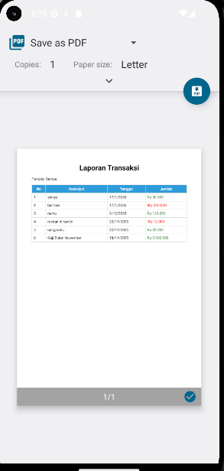

Fitur Tampilan

- Pratinjau Cetak Laporan (Print Preview): Pengguna kini dapat melihat tampilan pratinjau dokumen sebelum disimpan, lengkap dengan opsi pengaturan jumlah salinan (copies) dan ukuran kertas (paper size).

- Tabel Laporan Berwarna:
Dokumen PDF yang dihasilkan menyertakan tabel dengan header berwarna biru dan pewarnaan teks dinamis: hijau untuk nominal pemasukan dan merah untuk pengeluaran.

- Tombol PDF Interaktif (Draggable FAB):
Tombol cetak PDF dirancang sebagai Floating Action Button (FAB) yang tidak hanya melayang, tetapi juga dapat digeser atau dipindahkan posisinya oleh pengguna agar tidak menghalangi konten lain di layar.

- Umpan Balik Visual Sentuhan:
Tombol PDF menggunakan efek activeOpacity sebesar 0.8 untuk memberikan indikasi visual saat ditekan oleh pengguna.

Komponen React Native yang Digunakan (Update Tambahan)

- PanResponder:
Komponen sistem dari React Native yang digunakan untuk mendeteksi dan menangani gerakan sentuhan jari (gestur) pengguna pada layar.

- Animated (Animated.View):
Digunakan untuk menciptakan animasi perpindahan posisi tombol secara halus saat digeser menggunakan fungsi getTranslateTransform().

- useRef:
Hook yang digunakan untuk menyimpan nilai posisi animasi (pan) secara persisten tanpa memicu re-render yang tidak perlu pada setiap gerakan.

- MaterialCommunityIcons (file-pdf-box):
Menggunakan ikon spesifik bertema dokumen PDF dari pustaka @expo/vector-icons untuk memudahkan identifikasi fungsi tombol.

Package dan Modul yang Digunakan (Update Tambahan)

- Animated API:
Bagian dari inti React Native yang dioptimalkan untuk menangani logika pergerakan antarmuka yang kompleks.

- PanResponder API:
Pustaka standar React Native untuk mengelola siklus hidup interaksi gestur (mulai menyentuh, bergerak, hingga melepas sentuhan).

